武汉大学国际软件学院
《数据库课程设计》实验任务书 —— 实验五

- 实验名称
安全管理及事务 – DCL
- 实验目标
- 理解Oracle中Schema和用户的概念，理解Oracle中的权限机制；
- 学会使用grant和revoke命令来操作用户的权限，包括系统、对象等权限；
- 通过实验理解事务机制，包括事务的提交、回滚以及死锁。
- 具体要求
- schema以及权限
- 了解oracle中schema的概念；
- 使用sys用户登录oracle数据库系统，分别创建user_01和user_02两个用户，使用grant命令分别授予两个用户create table的权限；
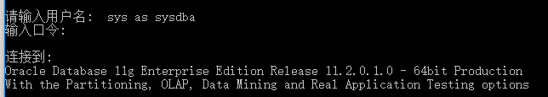
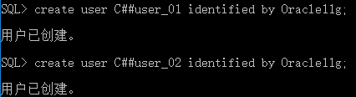
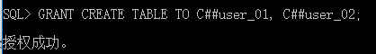
- 使用user_01用户登录系统，并创建test_01表，该表包含name(varchar2(30))字段，插入一条数据“user_01_data”；同样，以user_02用户登录创建test_02 表，并插入“user_02_data”数据；
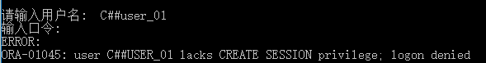
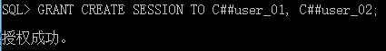
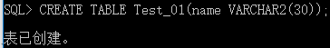
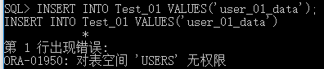
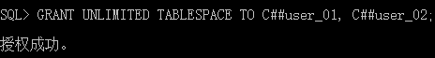
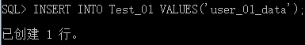
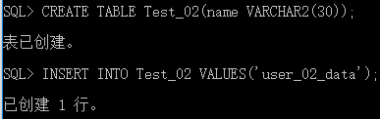
- 使用user_01用户登录，查询user_02.test_02表中的数据，能否成功访问；同理，使用user_02用户登录能否成功访问user_01.test_01表中的数据，如果不能请分析原因；
均不能访问，因为没有授予用户对另一个表的SELECT权限。
- 使用user_01用户登录，向表test_02中插入、更新数据，请分析所出现结果的原因，无论成功与否；
操作均不能成功，因为user_01没有相应的授权。
- 如果（5）中的操作成功，执行什么样的操作才能使采用user_01用户登录无法向test_02中插入和更新数据；如果不成功；执行什么样的操作可以让（5）中成功执行；
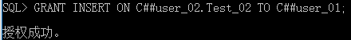
- 事务
- 利用事务完成如下修改：将学生学号“200202”修改为“200204”，同时修改所有使用该学生学号作为外键关联的表中的该字段的值；(不能使用on update约束进行修改)
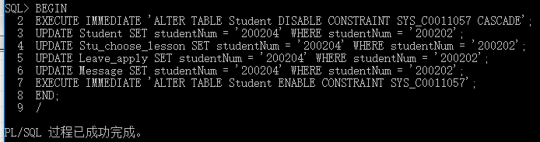
- 创建一个银行账户表，该表包含两列，第一列为账户id，第二列为账户金额。在表中创建两个账户，一个为存储账户，一个为支出账户。存储账户的id为1，支出账户的id为2。以上创建的表适用于以下所有的事务实验；
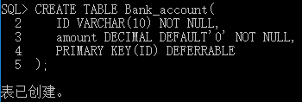
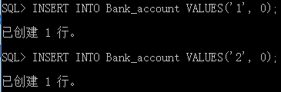
- 了解事务中回滚的概念并进行以下操作；
  - 开启一个新事务，查询支出账户当中的金额，然后删除存储和支出账户，查询账户表中的所有数据，记录发生的现象并说明原因；
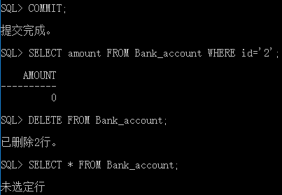
帐户表所有的内容均已删除
  - 将开启的事务回滚，然后再查询账户表中的数据，记录发生的现象并说明原因。
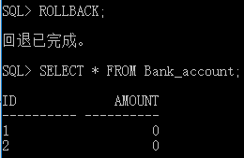
回退操作将新开启的事务中的操作全部撤销，使状态回到上次提交前。
- 了解事务提交的概念并进行以下操作；
  - 开始一个新事务，删除存储账户，然后查询该账户的所有数据，记录发生的现象并说明原因；
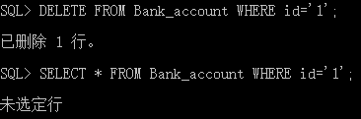
因为储存账户已经删除，所以无法查到相关账户。
  - 提交该事务，然后尝试回滚刚提交的事务。观察表中的数据是否会发生变化，记录发生的现象并说明原因。
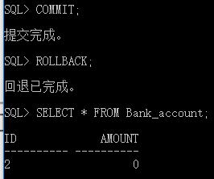
帐户表中仅剩下支出账户，因为删除储存账户的操作已被提交，提交后的回滚并没有进行任何恢复。
- 了解事务阻塞和死锁的概念，并进行以下操作；
  - 再次进行（2）中的操作，创建一个新的账户表；
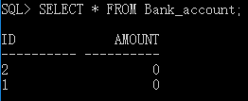
  - 利用Oracle客户端的命令行窗口分别开启两个事务会话（没有客户端的可以分别通过命令行、网页入口开启），并分别开启新的事务；
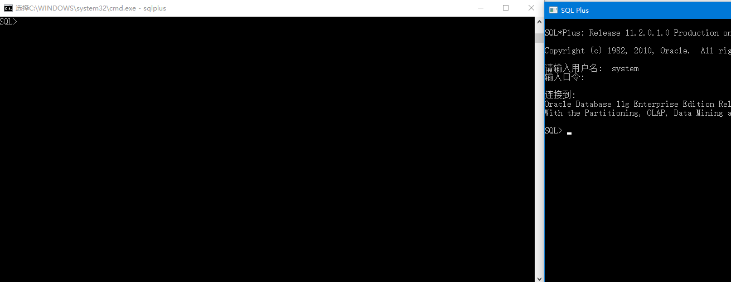
  - 选择一个窗口将指出账户的金额更新为455.75，然后在第二个窗口当中将支出账户的金额更新为1400.00，观察这种更新是否会成功，并说明原因；
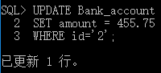
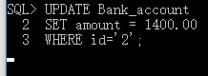
更新未完成，因为一个对该表进行的原子操作还没有提交，该操作被阻塞。
  - 在第一个窗口当中将事务进行提交，注意出现的提示，并解释提示出现的原因；
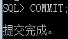
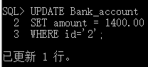
当第一个提交后，第二个窗口中的操作接着被完成。因为阻塞第二个窗口中操作的事务已经被提交。
  - 在第二个窗口当中进行事务提交；
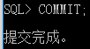
  - 再次分别再每个窗口当中开启一个新的事务；
  - 在第一个窗口当中将存储账户的金额更新为2400.00，在第二个窗口中将支出账户的金额更新为2000.00；
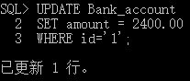
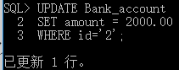
  - 然后再在第二个窗口中将存储账户的金额更新为1400.00，并在第一个窗口中将支出账户的金额更新为1000.50。两个窗口中的事务会发生什么情况，记录该情况并说明原因；
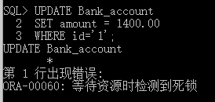
因为两个事务在互相等待对方提交以完成自己的操作，导致死锁发生。Oracle的处理方式为，拒绝导致死锁发生的一个事务，其他事务处于阻塞状态。
  - 查询表中的数据，观察表中数据的变化并说明原因。
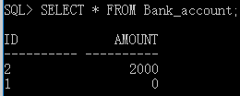
因为另一会话中的操作仍在阻塞中且并未提交，只有当前会话中成功的操作被执行。

